SESIÓN DE APRENDIZAJE N° 10: “ANALIZAMOS LA DISPERSIÓN DE UN CONJUNTO DE DATOS UTILIZANDO LA DESVIACIÓN ESTÁNDAR”

Área | Matemática | Grado y Sección | 3°
Fecha |  | Duración | 90 min
Docente | Faustino Concha Revilla

- APRENDIZAJE ESPERADO:
Competencia | Capacidad | Desempeño |  | Evidencia / producto | Instrumento
Resuelve problemas de gestión de datos e incertidumbre | - Representa datos con gráficos y medidas estadísticas o probabilísticas.  - Comunica su comprensión de los conceptos estadísticos y probabilísticos.  - Usa estrategias y procedimientos para recopilar y procesar datos.  - Sustenta conclusiones o decisiones con base en la información obtenida. | - Interpreta la definición de la desviación estándar y el coeficiente de variación.  - Lee y analiza la información contenida en las tablas de frecuencias o gráficos estadísticos para producir nueva información.  - Emplea procedimientos para calcular la desviación estándar y el coeficiente de variación en datos no agrupados y agrupados.  - Plantea conclusiones a partir de los valores de las medidas de dispersión obtenidos. |  | El estudiante resuelve diversas situaciones de mi localidad, utilizando la desviación estándar y el coeficiente de variación en datos no agrupados y agrupados. | Lista de cotejo
Propósito
Determina la desviación estándar y el coeficiente de variación en datos no agrupados y agrupados para resolver situaciones de mi localidad.
Competencias transversales |  |  | Enfoques transversales
- Gestiona su aprendizaje de manera autónoma  - Se desenvuelve en los entornos virtuales generados por las tics |  |  | - Enfoque ambiental.

- SECUENCIA DIDÁCTICA:
M | Estrategia | Recursos | Tiempo
Inicio | Motivación:  Se inicia la sesión dando bienvenida a cada uno de los estudiantes. El Docente pregunta ¿Recuerdan qué aprendimos en la clase anterior?, se solicita participación voluntaria.  “Utilizamos la varianza en datos no agrupados y agrupados para resolver situaciones de mi localidad.”  El docente presenta la siguiente situación significativa:  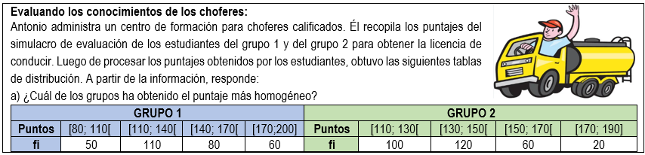  Saberes previos:  a) ¿Cuántos estudiantes hicieron la evaluación en el grupo 1?  b) ¿Cuántos estudiantes hicieron la evaluación en el grupo 2?  c) ¿Cuánto es el puntaje mínimo y máximo en el grupo 1?  d) ¿Cuánto es el puntaje mínimo y máximo en el grupo 2?  Estudiantes responden en forma voluntaria  Conflicto cognitivo:  ¿Qué estrategias y/o procedimiento podemos seguir para responder las preguntas de la situación significativa?  Propósito de la sesión:  Docente da a conocer el propósito de la sesión: El día de hoy: “Determinaremos la desviación estándar y el coeficiente de variación en datos no agrupados y agrupados para resolver situaciones de mi localidad.” | - Papelotes  - Pizarra  - Plumones  - Ficha de actividades | 20 min
Desarrollo | Antes de desarrollar la situación significativa inicial, el docente escribe en la pizarra los conocimientos matemáticos que deben de recordar o aprender para poder desarrollar la situación significativa: “Desviación Estándar y Coeficiente de Variación” (Ficha de Actividades).  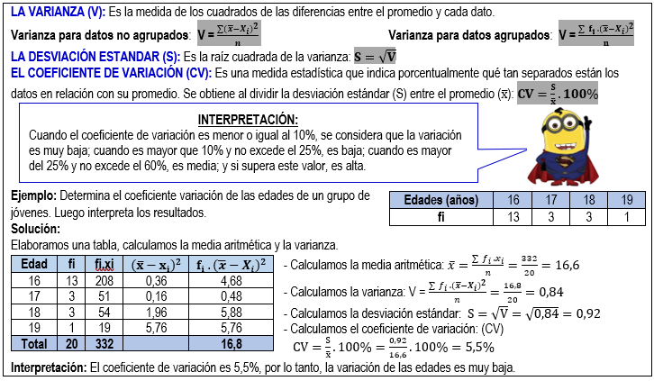  Después de haber desarrollado el ejemplo con la participación de los estudiantes, y haya quedado claro el docente pide a cada estudiante que ahora sí desarrollen de manera individual o grupal la situación significativa inicial (Ficha de actividades). El docente acompaña y asesora el trabajo de los estudiantes. | - Papelotes  - Pizarra  - Plumones  - Ficha de actividades | 45 min
Cierre | Docentes y estudiantes reflexionan sobre las dificultades que tuvieron durante la solución de la situación significativa. Seguidamente el docente propone mas problemas para que los estudiantes refuercen los aprendizajes. (Ficha de actividades).  Finalmente, el docente plantea otras nuevas situaciones significativa para la casa para reforzar los aprendizajes:  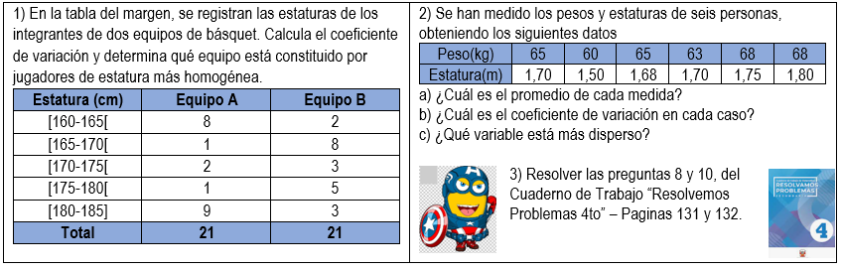 | - Papelotes  - Pizarra  - Plumones  - Cuaderno de trabajo | 25 min

---------------------------------- ----------------------------------
DIRECTOR DOCENTE

